

苓明・天草拓心高　農場便り

第１号《２８年６月１日発刊》

マリーゴールドが満開です！

おいしい加工製品がいっぱいです！

メロンがもうすぐ食べられます！

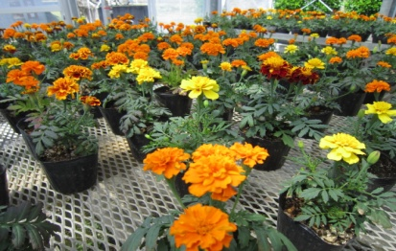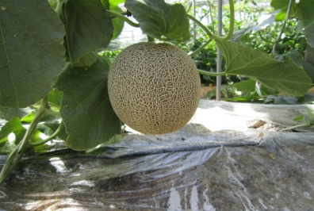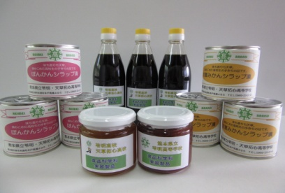

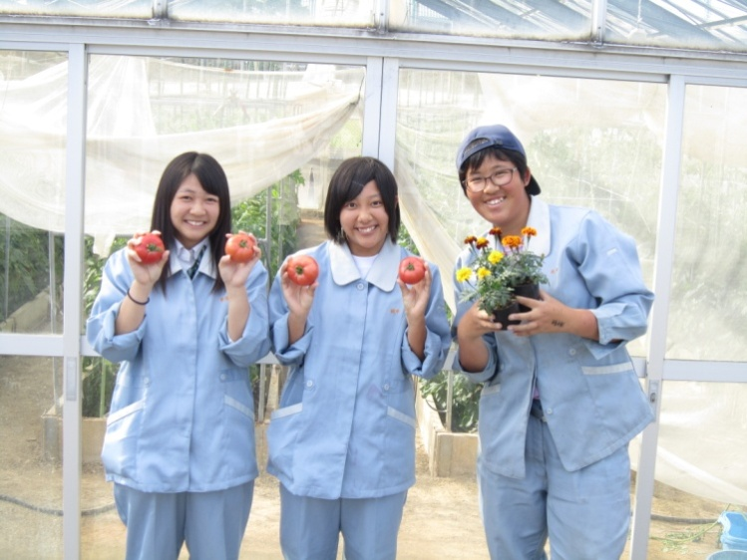

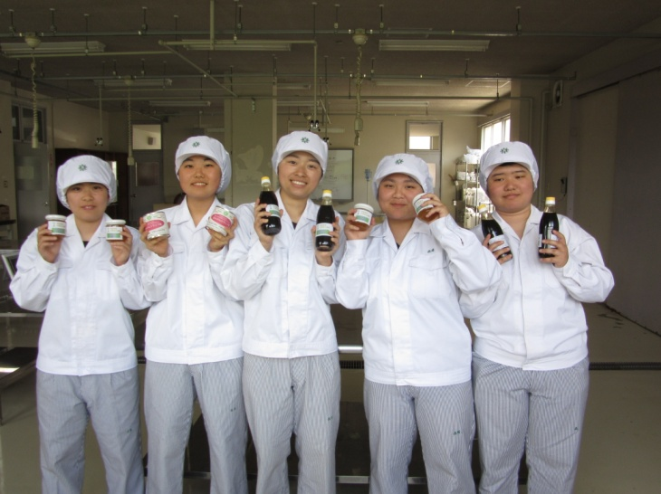

シクラメンもスクスク育っています！

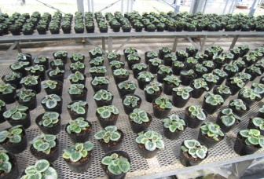

カンキツ類の栽培も順調です！

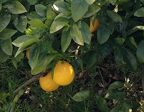

～お知らせです！～

本校では、各実習製品の販売も行っております。詳細については、各部門担当職員にお尋ね下さい。

現在販売中：トマト（園芸科学・生物生産科：野菜部門）

　　　　　　マリーゴールド（生活情報・生活科学科：草花部門）

　　　　　　甘夏マーマレードジャム、イチゴジャム、甘夏みかんシラップ漬け、ぽんかんシラップ漬け、

甘夏ポン酢（食品科学科）

子牛もグングン育っています！

